**عنوان الوحدة:**

**نحيا معًا**

**[بسم الله الرحمن الرحيم](https://www.ejor.net/edu/)**

**[وزارة التربية والتعليم](https://www.ejor.net/edu/)**

**[رياض ومدارس الأخلاء التربوية](https://www.ejor.net/edu/)**

**[الفصل الدراسي الأول](https://www.ejor.net/edu/)**

**[للعام الدراسي 2023/2024 م](https://www.ejor.net/edu/)**

**[ورقة عمل(3)](https://www.ejor.net/edu/)**

**[المبحث: (الدراسات الاجتماعية )](https://www.ejor.net/edu/)**



**اليوم:......**.**......................... اسم الطالب: ...............................**

**التاريخ :......../............/2024 م الصف: (السابع ) الشعبة: ( )**

**النتاجات المُراد قياسها:1- يتعرف المفاهيم الواردة في الوحدة ( التسامح،التعصّب، المساواة , التمييز)**

**2- يبين كيف يسهم التعليمتحسين الظروف الاقتصادية والاجتماعية للأفراد؟ 3- يوضح آثار التسامح في الفرد والمجتمع**

**السؤال الأول :- ما المقصود بكل مما يأتي :**

**-1التسامح:**

**.....................................................................................................................................**

**2- التعصّب:**

**.....................................................................................................................................**

**3–التمييز .....................................................................................................................................**

**4- المساواة: .....................................................................................................................................**

**السؤال الثاني :- من خلال الصور الآتية بين صور التسامح .**

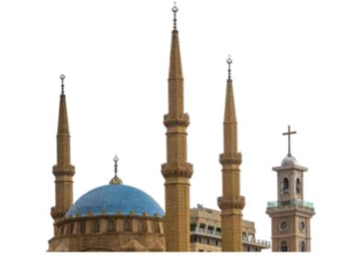 **..........................................................**



**........................................................**

**السؤال الثالث :- وضح أوجه الشبه و الاختلاف بين نمط الحياة في منطقة زراعية ومنطقة صناعية . .**

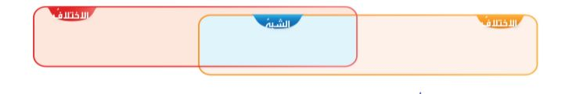

**السؤال الرابع :- أكمل الجدول الآتي بالإجابة الصحيحة .**

|  |  |
| --- | --- |
| **صفات الشخص المتسامح** | **صفات الشخص المتعصب** |
| **.........................................................**  **........................................................**  **........................................................** | **.........................................................**  **.........................................................**  **.........................................................** |

**السؤال الخامس:- يسهم التعليم في تحسين الظروف الاقتصادية والاجتماعية للأفراد ، وضح ذلك .**

**........................................................................................................................................................................................................................................................................................................................................................................................................................... .**

**السؤال السادس :- عدد ما يلي .**

1. **التغيرات في القيم والعادات والتقاليد الاجتماعية .**

**.......................................................**

**......................................................**

1. **أهمية حق المساواة .**

**........................................................**

**.......................................................**

1. **أنواع التعصب .**

**.....................................................**

**.....................................................**

**\*\*\*\*\*\*\*\*\*\*\*\*\*\*\*\*\*\*\*\*\*\*\*\*\*\*\*\*\*\*\*\*\*\*\*\*\*\*\*\*\*\*\*\*\*\*\*\*\*\*\*\*\*\*\*\***

**السؤال السادس :- .أكمل الخريطة المفاهيمية التالية .**

**مع تحيات قسم الدراسات الأجتماعية**